

|  |  |  |  |
| --- | --- | --- | --- |
| 活動名稱 | 108學年度第1學期生命教育推行委員會期初會議 | | |
| 活動日期 | 108年8月15日(四) | 活動地點 | 校長室 |
| 活動人員 | 生命教育推行委員會委員 | 參加人數 | 13人 |
| 活動成效 | 1.審議實施計畫及本學期工作重點 | | |
| 活動照片 | | | |

**佛光山學校財團法人高雄市普門高級中學**

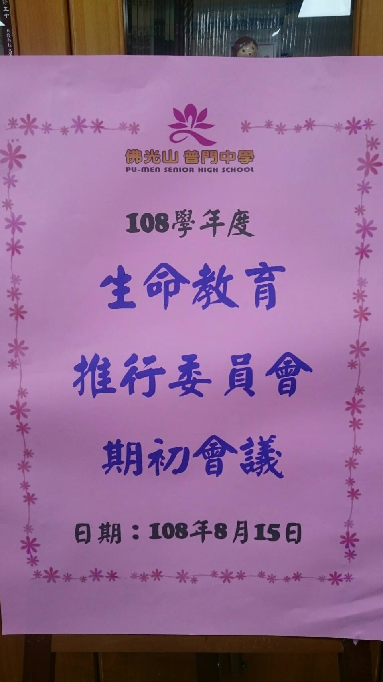

**108學年度第1學期生命教育委員會期初會議照片**

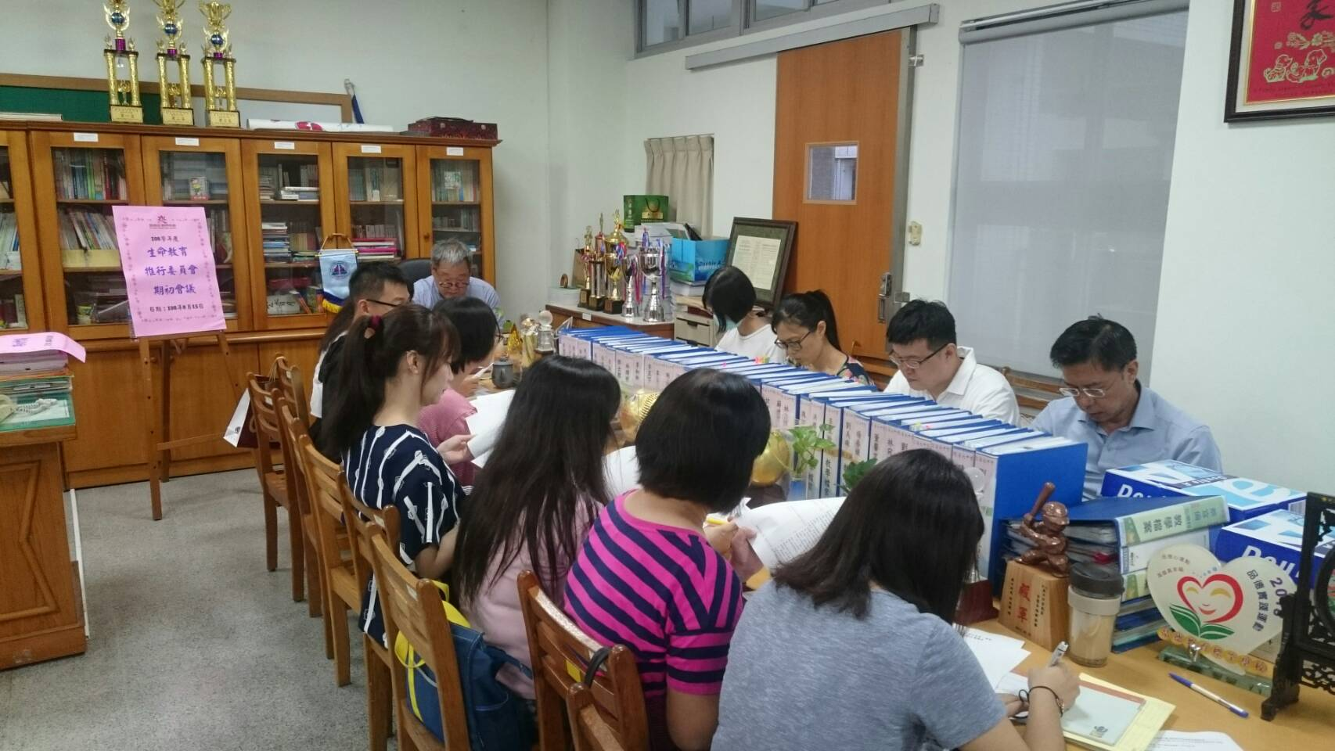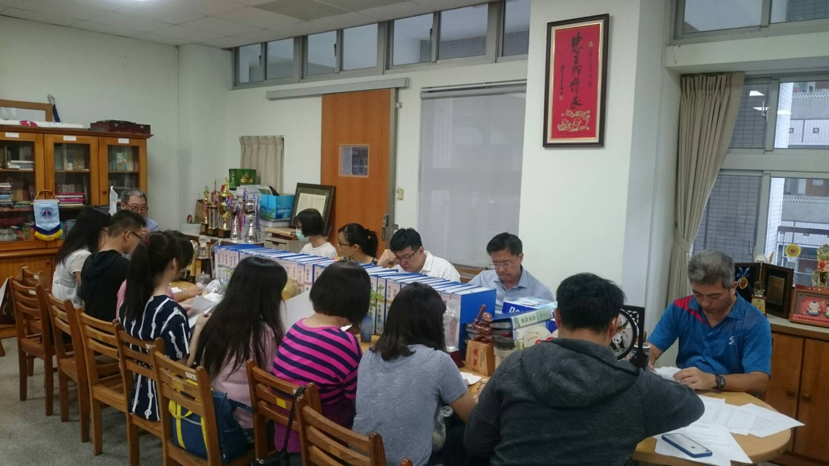

**佛光山學校財團法人高雄市普門高級中學**

**108學年度第1學期生命教育委員會期初會議照片**

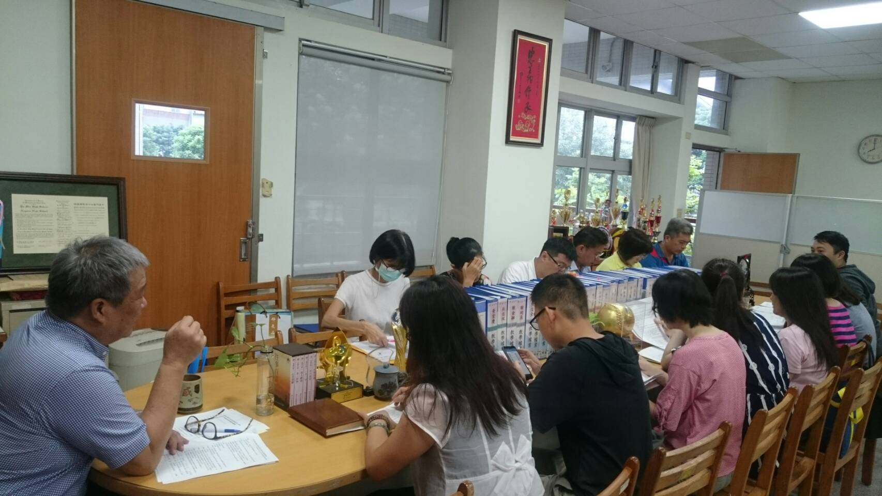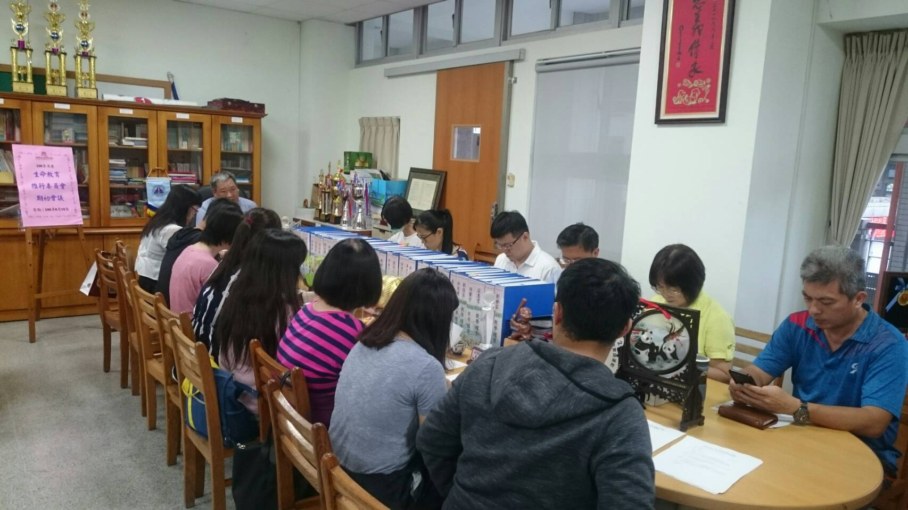

**佛光山學校財團法人高雄市普門高級中學**

**108學年度第1學期生命教育委員會期初會議照片**

